**Муниципальное автономное дошкольное образовательное учреждение**

**детский сад общеразвивающего вида «Солнышко» с. Тербуны Тербунского муниципального района Липецкой области**

«Осенние забавы»

*физкультурный досуг для старших групп*

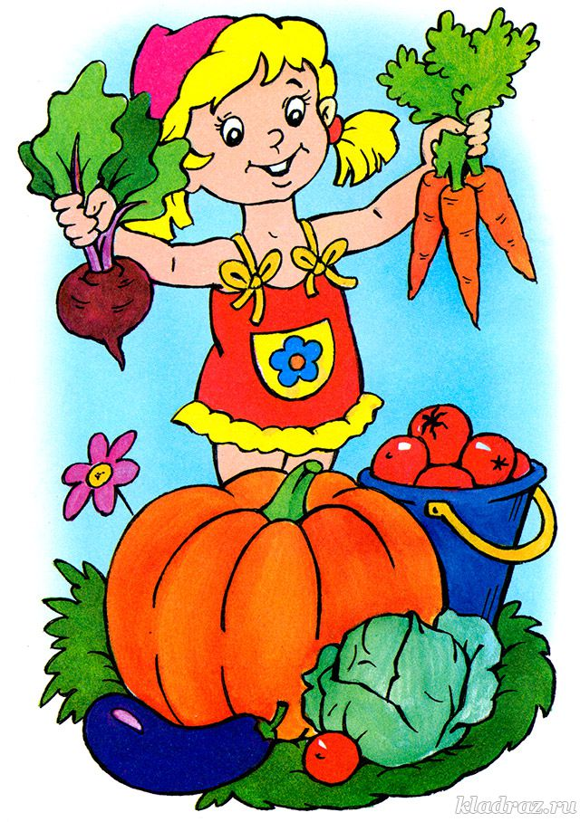

***Подготовила и провела****: инструктор по физической культуре Шумилина А.И.*

**с.Тербуны – 2019г. (ноябрь)**

**Цель**: Привлечь детей к здоровому образу жизни через спортивные соревнования. **Задачи:  
*Оздоровительные:***Способствовать укреплению опорно – двигательного аппарата и формированию правильной осанки.  
***Образовательные:***формировать двигательные умения и навыки;  
формировать представление детей об оздоровительном воздействии  
физических упражнений на организм;  
обучать игре в команде.  
***Развивающие:***развивать быстроту, силу, ловкость, меткость, память.  
развивать интерес к спортивным играм;  
развивать умение накидывать кольца на «слонов» на расстоянии;  
***Воспитательные:***воспитывать в детях потребность в ежедневных физических упражнениях;   
развивать чувство товарищества, взаимопомощь, интерес к физической культуре. Создать веселое настроение у участников соревнований.

***Пособия:*** цветные маленькие мячики, 2 грузовые машины, кегли, 2 обруча, 2 больших мяча, кусочки овощей на шпажках, 2 цветных ящика, 2 резиновые луковицы.

**Ход развлечения:**

**Инструктор по ФК:** Внимание! Внимание! Говорит и показывает спортивный зал детского сада! Сегодня здесь проходят соревнования необычные, от других отличные, в которых принимают участие наши шустрые дети.

 Здравствуйте, наши друзья любезные,   
  
Ребятушки расчудесные!   
  
Весёлые и забавные,   
  
Мальчишки и девчонки славные!   
  
Приглашаем вас всех на «Осенние забавы!»

**Инструктор по ФК:** Уважаемые участники, разрешите мне представить жюри, которое будет внимательно следить за ходом наших состязаний (представление членов жюри).

1. ___________________
2. ___________________
3. ___________________

**Инструктор по ФК:** А сейчас познакомимся с командами детских садов.

***Представление команд.*** (Название и девиз команды.)

старшая гр.№1

название команды: _________________________

девиз: ____________________________________

речёвка: __________________________________

старшая гр.№1

название команды: _________________________

девиз: ____________________________________

речёвка: __________________________________

**Инструктор по ФК:** За правильный ответ или первыми закончили эстафету команда получает огурец или яблоко. В конце эстафет подведем итоги, подсчитав количество огурцов и яблок.

Разминка «Загадки»  
  
*Сидит красна девица в темнице,  А коса на улице. (Морковь)*  
*Я румяную матрешку*

*От подруг не оторву,*

*Подожду, пока матрешка*

*Упадет сама в траву.(Яблоко)*

*Неказиста, шишковата,*

*А придет на стол она,*

*Скажут весело ребята:*

*«Ну, рассыпчата, вкусна!» (Картошка)*   
  
*Знают этот фрукт детишки, любят есть его мартышки.   
Родом он из жарких стран - в тропиках растет… (Банан)*

**1 эстафета: «ОГУРЕЧНАЯ»***(Бег «змейкой»)*

*Молодцы! Молодцы!*

*Вот вам сладкие огурцы.*

*На дороженьке они стоят,*

*Прямехонько выстроились в ряд.*

*Вы ж, друзья, меж ними пробегите,*

*И ни один не уроните.*

**2 эстафета**:**«КАПУСТНЫЙ МАРАФОН».**

В огороде густо выросла капуста.

Передают вилок капусты вверху, последний игрок становится вперед.

**3 эстафета:** **«ЛУКОВЫЙ СНАЙПЕР»**

Участники бросают луковицы в обручи.

**Конкурс для капитанов: «УГАДАЙ НА ВКУС»**

Капитанам команд завязывают глаза, предлагают кусочек овоща.

**4 эстафета:** **«СБОР ЯБЛОК»**

Чья, команда быстрее соберет мячи «яблоки» красные и желтые, рассыпанные на полу.

**5 эстафета:** **«УГАДАЙ СКАЗКУ»**  
«Позвала внучка - Жучку, тянут, потянут… »  
«Яблоня, яблоня, скажи, куда гуси лебеди полетели?»

«— Не ломай меня, медведюшка, лучше давай вместе репу сеять. Я себе возьму хоть корешки, а тебе отдам вершки.»

«Набрал Заяц полный мешок яблок. Мешок тяжёлый - не поднять. С трудом потащил его Заяц волоком по лесной тропинке...»

«Прошел дед грядку с капустой, прошел грядку со свеколкой. Прошел грядку с морковкой… А вот и репка растет.»

«Прикоснулась фея к ее желтой толстой корке своей волшебной палочкой, и пустая тыква сразу превратилась в прекрасную резную карету, позолоченную от крыши до колес.»

**6 эстафета: «ПЕРЕВЕЗЕМ УРОЖАЙ»**

**Инструктор по ФК:** Урожай вы собрали, теперь надо все перевезти на грузовой машине домой, не растеряв по дороге.

**Инструктор по ФК:** Пока жюри подводит итоги мы с вами поиграем в игру на внимание.

***Игра «Вершки-корешки»***

***Подведение итогов, вручение гостинцев.***

**Инструктор по ФК:** Славно мы повеселились,   
Поиграли, порезвились.   
А теперь пришла пора,   
Расставаться, нам друзья!   
Спасибо всем вам за внимание,   
Наш праздник окончен, до свидания!